Муниципальное бюджетное общеобразовательное учреждение
«Ново-Идинская средняя общеобразовательная школа»
МО Боханский район.

Индивидуальный творческий игровой проект

Квест - игра
Моя милая, тихая родина. Боханский район

Автор –составитель:
Бочкина Татьяна Иннокентьевна, учитель биологии,
педагог дополнительного образования ЦОЦиГП «Точка роста»
МБОУ «Ново-Идинская СОШ»

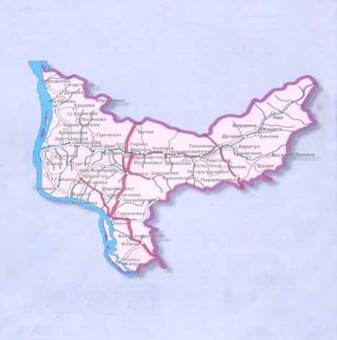

Новая - Ида, 2022 г.

Оглавление
1.Введение……………………………………………………………………………3
2. Сценарий и этапы квест – игры «Моя милая, тихая родина. Боханский район»…………………………………………………………………………….......6
2.1. Подготовительный этап………………………………………………………6
2.2. Основной этап. Проведение квест-игры «Моя милая, тихая родина. Боханский район»…………………………………………………………………..7
2.3. Заключительный этап. Рефлексия, подведение итогов игры………………8
3. Выводы…………………………………………………………………………….9
4. Источники………………………………………………………………………..10
5. Приложение 1…………………………………………………………………….11
6. Приложение 2…………………………………………………………………….16
7.Приложение 3…………………………………………………………………….17
8.Приложение 4…………………………………………………………………….18
9. Приложение 5……………………………………………………………………19
10. Приложение 6…………………………………………………………………...21
11.Приложение 7…………………………………………………………………..22

- Введение.
В сознании многих, квест – это развлекательная игра, время проведения досуга. Собственно, понятие «квест» (от англ. quest – поиски) и обозначает игру, требующую от участника решения умственных задач для продвижения по сюжету. Но эту форму деятельности можно использовать и как часть образовательного процесса. Предлагаемый творческий игровой проект по краеведению, квест - игра «Моя милая, тихая родина. Боханский район», составлен для работы с учащимися 7-11 классов общеобразовательных школ и центров дополнительного образования МО Боханский район, но учебный сценарий может быть адаптирован и использован педагогами, занимающимися вопросами краеведения других регионов Иркутской области. Проект направлен на формирование творческой активности, расширение и углубление знаний школьников по вопросам региональной географии, биологии, истории, этнографии.
Принципиальным отличием в обновленном ФГОС ООО 2021 является конкретизация требований к личностным, метапредметным и предметным результатам освоения обучающимися программ основного общего образования, формирование функциональной грамотности обучающихся, вариативность с ориентиром на углубленное изучение учебных предметов. Предложенная программа квест–игры является одним из инновационных вариантов формирования метапредметных УУД, включая задания по биологии, экологии, географии и истории района. Внедрение Квест – игры в образовательную и досуговую деятельность - один из интересных, инновационных способов направленный на социализацию, самовоспитание, саморазвитие ребенка как личности творческой, физически здоровой, с активной познавательной позицией.
Актуальность квест - игры связана с инновационными направлениями образования, в которых информационно - коммуникативные технологии выступают в качестве научно-исследовательской основы занятия в игровой форме. Внедрение Квест – способ, который способствует формированию дружеских взаимоотношений у детей: умение работать в коллективе, считаться с мнением других детей, адекватно оценивать себя и своих друзей, помогает усвоить нормы и правила поведения в сообществе.
Цель проекта: Квест- игра «Моя милая, тихая родина. Боханский район», как один из примеров творческого игрового проекта, цель данной работы заключается в изменении привычных стереотипов организации занятия и предназначена для знакомства и углубления знаний регионального изучения географии, биологии, истории, этнографии Боханского района, а также может быть адаптирована для любого района Иркутской области.
Задачи проекта: -
формирование общих учебных умений (универсальных учебных действий) путем стимулирования мыслительной деятельности школьников направленную на поиск сведений из разных областей естественных, исторических наук;
-формирование метапредметных УУД и применение полученных теоретических знаний на практике, проект направлен на удовлетворения потребностей, учащихся в ознакомлении с вопросами краеведения.
-воспитание и реализация организационных (регулятивных), интеллектуальных (познавательных), оценочных (личностных), коммуникативных УУД в процессе квест -игры . Способность творчески мыслить, последовательно рассуждать и представлять свои идеи.
Вид и тип проекта: Творческий игровой проект квест –игра «Моя милая, тихая родина. Боханский район» является авторским, обучающим и развивающим.
По продолжительности: Краткосрочный. Полная версия игры длится 90- 120 минут.
По количеству участников: Групповой.
Участниками проекта могут являться все участники школьного взаимодействия (учащиеся среднего и старшего звена 10-17 лет, дети –инвалиды и дети с ОВЗ, педагогические работники.)
Одновременно играют 4 команды идентичные по возрастному составу.
Критериями ограничения участия в проекте является:
-отказ детей в участии в играх и заданиях;
-участники имеющие заболевания, переносящиеся воздушно-капельным путем.
Требования к информационной и материальной обеспеченности учреждения для реализации проекта:
Интернет-ресурсы, мультимедийные и библиотечные ресурсы, методическое обеспечение.
Система организации контроля за реализацией проекта:
Контроль за организацией и проведением игрового проекта осуществляют директор общеобразовательного учреждения и заместитель по ВР.
Ожидаемые результаты реализации проекта:
Пополнение методической копилки педагогов для дальнейшей работы, Сценарии квест-игры;
Повышение познавательной и социальной мотивации;
Развитие коммуникативных качеств;
Развитие лидерских качеств;
Развитие позитивного мышления и эмоционально положительного фона; Повышение исторической, географической и биологической компетентности всех участников проекта.
- Сценарий и этапы квест – игры «Моя милая, тихая родина. Боханский район»
«Любовь к родному краю, знание его истории
– основа, на которой только и может осуществляться рост духовной культуры всего общества».
(Д.С.Лихачёв, историк русской культуры)
Квест (англ. Quest)- «поиск, поиск предметов, поиск приключений». В мифологии и литературе понятие «квест» изначально обозначало один из способов построения сюжета-путешествие персонажей к определенной цели через преодоление трудностей. В предложенном проекте учащиеся путешествуют от станции к станции, оформленных в учебных кабинетах школы, выполняя задания краеведческого характера. На каждой станции есть ведущий, отслеживающий выполнение и оценивающий качество выполненных заданий. Ведущие станции входят в состав жюри квест -игры.
2.1. Первый этап. Подготовительный.
1) Изучить потребности учащихся в проведении нестандартных форм занятий и интересующую их тематику (анкетирование, беседа, опрос);
2) Предложить учащимся формат квест- игры;
3) Составить сценарий квест-игры;
4) Подготовить музыкальное и видео сопровождение;
5) Подобрать материал для вступительной части;
6) Продумать методику и организацию проведения игровых заданий;
7) Подготовить необходимый реквизит для прохождения каждого квеста;

2.2. Основной этап. Проведение квест-игры «Моя милая, тихая родина. Боханский район».
Вводная часть игры:
1.Ведущий говорит о целях и задачах игры, знакомит с составом жюри.
2. Звучит Гимн Боханского района в исполнении Натальи Байроновой. (https://www.youtube.com/watch?v=QSrAcSvipwc)
3. Организация учащихся в команды. Определение капитанов, участники придумывают название команд.
Презентация «Моя милая, тихая родина. Боханский район»
(https://cloud.mail.ru/public/n4jC/CcWoJKBJJ)
Ведущий рассказывает участникам об истории, географическом положении, особенностях растительного и животного мира, населении и традициях жителей. (Приложение 1)
Основная часть игры.:
Ребят приглашают принять участие в игре, проявить свои краеведческие знания и умения работать в команде. Ведущий объясняет правила игры, участники получают маршрутные листы, придумывают название своей команды и отправляются выполнять. (Приложение 2)
Задания на станциях. Игра включает следующие станции:
Станция «Географическая».
Участники разгадывают краеведческий кроссворд. (Приложение3)
Станция «Биологическая».
1 Участники изображают животных, обитающих в Боханском районе, а другие члены команд разгадывают
2.Участники сыграют с ведущим в «мемори», собирая пары карточек, составляющих фразы о том, как не стать причиной лесного пожара и как правильно действовать при виде огня, чтобы сохранить леса. (Приложение 4)
Станция «Историческая».
Игра «Верю, не верю» (Приложение 5)
Станция «Ода родине».
1.Участники будут придумывать прилагательные, описывающие район, начинающиеся на первые буквы слова «Бохан».
2. Сочиняют четверостишия с предложенными словами. (Приложение 6)
На выполнение заданий отводится по 10–15 минут на каждой станции.
2.3. Заключительный этап. Рефлексия, подведение итогов игры.
Пройдя все станции, заработав очки на каждой станции от 1 до 5, команды снова соберутся вместе.
Рефлексия. Команды предлагают пути направления развития района.
Ведущий зачитывает Оду Боханскому району, составленную из четверостиший, сочинённых членами команд
Жюри подводит итоги.
Демонстрация видеофильма: (https://ok.ru/video/20515392085 )
Награждение команды-победителя игры, поощрение всех участников (сертификаты, сладкие призы, небольшие памятные сувениры )

Выводы
Цель и задачи, поставленные автором при составлении творческого проекта «Моя милая, тихая родина. Боханский район» во время квест-игры, выполнены. По мере выполнения заданий, которые были предложены в ходе квеста, у ребят повысилась познавательная и социальная мотивация. Дети углубили знания о своей малой Родины, расширился интерес к изучению природы, истории и этнографии своего района, в потребности личного участия в охране природы родного края. Они узнали новые факты из жизни села, МО «Новая Ида», Боханского района и Иркутской области. Все команды проявили свою выдумку и свое творчество. Получили дополнительные навыки игры в команде, выявились лидерские качества. Применение игровой технологии приводит к формированию коммуникативных качеств, развитию позитивного мышления на эмоционально положительном фоне. Обучающиеся расширили и углубили знания по вопросам региональной географии, краеведения, биологии и экологии.
Улучшение психологического климата между всеми участниками проекта.
(Приложение 7)
Данный игровой проект явился продолжением изучения спецкурса авторской рабочей программы Бочкиной Татьяны Иннокентьевны «Перспективы развития природопользования Боханского района».
Проект может быть адаптирован как игровой для использования в группах Центра общего и дополнительного образования «Точка роста» и общеобразовательных 7-11 классах.

Источники.
1. Каравка А.А. Урок-квест как педагогическая информационная технология и дидактическая игра, направленная на овладение определёнными компетенциями // Мир науки. - 2015. - №3. - С. 20.
2. Левицкая А.Ф., Федоров А.В. Роль и значение веб-квестов в современном образовании // Школьные технологии 2010, №4. с. 73.
3. Лечкина Т.О. Технология «квест-проект» как инновационная форма воспитания // Наука и образование: новое время. 2015. – 1 (6). – С. 12-14.
4. Матвеева Н.В. Ролевая игра и веб-квест: новый взгляд на традиционный метод // Среднее профессиональное образование. - 2014. - №4. - С. 45-47.
5. Николаева Н.В. Образовательные квест-проекты как метод и средство развития навыков информационной деятельности у учащихся // Вопросы Интернет-образования. - 2002. - №7.
6. http://irkipedia.ru/content/bohanskiy_rayon .
7. https://www.vsp.ru/1998/06/20/pereezd/
8.https://www.informio.ru/files/main/documents/2020/03/Kvest_tehnologija_v_obrazovateln.pdf

Приложение 1
Сообщение ведущего для презентации
Территория района имеет площадь 3,702 тыс. км ² и расположена на юге Усть – Ордынского Бурятского округа. Район граничит на севере, северо – востоке и северо – западе с Аларским, Осинским и Качугскими районами, на юге – с Черемховским, Усольским, Иркутским и Эхирит – Булагатским районами. В настоящее время численность населения составляет около 25 тысяч человек плотность населения – 7,5 чел./км ². Районным центром является п. Бохан. Район состоит из 13 муниципальных образований.
Климат района резко – континентальный с продолжительной холодной зимой и относительно жарким коротким летом. Характеризуется малым количеством атмосферных осадков. Среднегодовая температура воздуха отрицательная и составляет -3º С. Безморозный период здесь продолжается около 186 дней.
В орографическом отношении территория Боханского района расположена в пределах Иркутско – Черемховской равнины с пологими, часто овражистыми склонами, овражистыми долинами, округлыми междуречьями (водоразделами) высотой 500-600 м. Речная сеть Боханского района представлена участком р. Воды р. Иды характеризуются минерализацией и относятся к сульфатному типу.
Территория района представлена горонотаежными комплексами По долине р. Ида встречаются подгорные южносибирские и горные западно – байкальские степные комплексы.
В пределах района находятся следующие месторождения полезных ископаемых:
Матаганское – каменный уголь (в настоящее время оно отработано, запасы составляли 8,2 тыс.т), гагат (Наличие пластов гагата – полудрагоценного поделочного камня – встречается только в месторождениях каменного угля Боханского района. Его запасы на Матаганском месторождении составляют 1,2 тыс.т.
Боханское- каменная соль. Располагается на южной окраине поселка Бохан. Запасы оцениваются в 57.96 млн. т.
Каменское - глины кирпичные. Находится между заимками Мурамцовка и Хут,
Заведенское – глины кирпичные; Олонское (Роднинское) – глины кирпичные,
д.Морозово, глина залегает между пластами угля и имеет белый цвет, возможно для производства, метлахской плитки, запасы 936 млн. т);
Большеолонское - гравий, песок.;
Идинское – месторождение песчано-гравийной смеси, расположенное в 3 км к ЮВ от д. Новая-Ида. в 3 км к СЗ от п. Бохан. Месторождение находится в резерве области с запасами кат. С1 - 693 тыс.мЗ (запасы утверждены НТС ИТГУ в 1972 г. протоколом № 36); Бургутуйское – минеральные краски; Восточно-Бургутуйское - минеральные краски.
Наиболее ранние археологические находки свидетельствуют о том, что на территории Боханского района люди компактно проживали уже более 200 тыс. лет назад. В пространстве от с. Олонки до устья р.Осы в настоящее время выявлено более сорока памятников –мест стоянок древнего человека. Стоянка вблизи с. Буреть - одно из древнейших поселений человека. Проживавшие позднее курыкане, являющиеся общими предками бурят и якутов, занимались загонной охотой, коневодством, разведением верблюдов, крупного и мелкого скота, культурным растениеводством, имели письменность.
С 13 века монгольские племена, смешиваясь с местным населением, заселяли земли нынешнего Боханского района, и образовывали роды современных бурят. Заселение Идинской долины связано с именами легендарного Готола, Шаралдая.
Идинские буряты занимались скотоводством, разводили лошадей, на землю существовало так называемое «дедово» или «отцово» право. В 1819 году бурятским населением было реализовано 166000 пудов товарного хлеба и выручено около 30000 рублей от продажи мяса и молочных продуктов. Обычно в зимнее время формировались обозы, которыми и доставлялась сельхозпродукция на рынки г. Иркутска или в северные районы губернии, в том числе и на Ленские прииски.
Наиболее ярким примером успешного предпринимательства является деятельность бурятского ноёна И.Пирожкова, имевшего 300 десятин пахотной земли, 6-ти этажную паровую мельницу в д.Морозово, кирпичный завод на д.Заведенье, товарные склады и магазины в г.Иркутске и п.Бохан, золотой прииск в Бодайбо.
В каждом бурятском улусе, независимо от его размеров, имелись кузнецы-дарханы, которые подразделялись на дарханов «черных», работавших с железом, и дарханов «белых», работавших с серебром и золотом (ювелиров). Бохан особенно славился дарханами, изготовлявшими конную упряжь и седла.
Появление первых русских поселенцев связано с основанием в 1654 году Балаганского острога. Экономическая жизнь первых и последующих поселенцев носила характер натурального крестьянского хозяйства.
В 1822 году была основана Идинская степная Дума с центром у подножия горы Хутэл (Думская), вблизи современного села Хандагай.
В формировании общественной жизни того периода сыграли определенную роль ссыльные поселенцы-декабристы В.Ф. Раевский в с.Олонки, Н.А.Поветкин в с.Александровское, Н.А.Загорецкий в с.Буреть и И.И.Иванов. в с.Верхнеострожное (Каменка).
Через Александровскую пересыльную тюрьму прошли сотни уголовных каторжан, часть из которых осела в качестве поселенцев в селах Приангарья, а также политзаключенных, в том числе Ф.Д.Дзержинский, В.А.Радус-Занкевич, М.В. Фрунзе.
Начало 20 века характеризуется интенсивным притоком переселенцев из России и в связи с этим уменьшением количества пахотных, пастбищных и сенокосных угодий у бурят.
До начала 20 века нынешний райцентр Бохан именовался Аргаhхан и являлся центром волости (хошун).
Бурный подъем политической и социальной жизни сопровождал период становления Советской власти: активная подпольная деятельность местных большевиков Ф.Коняева, Ф.Осодоевой, партизанские отряды Н.Каландаршвили и С.Балтахинова, восстание заключенных Александровского централа, колчаковские расстрелы коммунистов и заподозренных в симпатиях к большевикам.
22 декабря 1919 года боевая дружина П.Балтахинова установила в п.Бохан и на территории всего аймака Советскую власть
Начало 20-х годов - наиболее драматичная часть истории района. Продразверстка сопровождалась подпольной деятельностью, которая шла под лозунгом «За Советы без коммунистов», активными действиями белых и кулацких банд.
Коллективизация сопровождалось широкими репрессивными действиями по отношению к крестьянству. В этот период до 20% крестьянских семей были подвергнуты тем или иным насильственным действиям, в результате часть крестьян была подвергнута высылке, и часть, распродав хозяйство, была вынуждена бежать в города.
В 1930 году для проведения коллективизации с обувной фабрики «Скороход» прибыли ленинградские рабочие.
Окончательно колхозный строй сформировался к началу Великой Отечественной войны, организованно работали 88 колхозов, 5 МТС.
Постановлением ЦИК СССР от 26 сентября 1937 года в составе Иркутской области был образован Усть-Ордынский Бурят-Монгольский автономный округ.
В годы Великой Отечественной войны из района на защиту Родины призвано – 5283 человека, 2265 земляков пали геройской смертью на полях сражений, среди них пулеметчик Егор Быков из Середкино в боях за Одер в упор расстрелял 50 фашистов – был посмертно удостоен звания Героя Советского Союза.
В 1975 году Указом Верховного Совета РСФСР из Боханского района был отделен Осинский район.
В Боханском районе осталось 12 крупных сельскохозяйственных предприятий (колхозов и совхозов), 6 промышленных и 3 лесопромышленных предприятия, 6 строительных организаций.
В 90 годы прошлого столетия , после распада СССР колхозы пришли в упадок, сельскохозяйственное производство в районе представлено фермерскими хозяйствами, но большую часть продукции население приобретает привезенную из других регионов.
В настоящее время площадь земель лесного фонда района составляет 195,64 тыс. га. На большей части земель лесного фонда расположен Кировский лесхоз. Заготовка леса значительна. В структуре заготовок преобладает деловая древесина и дрова. Большая часть заготовленной древесины вывозится за пределы района в необработанном или слабо обработанном виде. В результате хозяйственной деятельности лесные ресурсы района практически исчерпаны, дальнейшее сокращение лесной площади повлечет за собой уменьшение водности рек.
Презентация (https://cloud.mail.ru/public/n4jC/CcWoJKBJJ)
Приложение 2

Название команды | Название станции
 | Биологическая | Географическая | Историческая | Ода родине
Баллы

Название команды | Название станции
 | Ода родине | Биологическая | Географическая | Историческая
Баллы

Название команды | Название станции
 | Историческая | Ода родине | Биологическая | Географическая
Баллы

Название команды | Название станции
 | Географическая | Историческая | Ода родине | Биологическая
Баллы

Приложение 3
1
2
3
4
5
6
7
8
9
Разгадай кроссворд

1. Деревня, входящая в состав МО «Новая Ида»
2. Ценное промысловое водное животное, завезенное из Западной Сибири
3. Деревня МО «Новая Ида», в переводе с бурятского языка – «лось»
4. Крупнейшая река Иркутской области
5. Муниципальное образование в составе МО «Боханский район»
6. Муниципальное образование в составе МО «Боханский район»
7. Маленький безрогий олень, или, как его часто называют, «сибирский кенгуру», имеющий мускус.
8. Река, протекающая в Боханском районе.
9. Крупная ценная рыба Байкальского региона, длиной до 1 м, весом 40—50 кг.
Приложение 4
- Задание. Угадай животное.
Участники команд получают от ведущего карточки с названием животного, обитающего в нашем районе, и должны изобразить это животное другим членам команды, ребята отгадывают это животное.
Заяц, Лиса, Ворона, Волк, Сова, Воробей, Рыба (любая), Снегирь, Сорока, Суслик.
- Задание. Останови огонь
Каждый год от огня гибнет больше леса, чем от вырубок. Более чем в 90% случаев причиной лесных пожаров является неосторожное обращение человека с огнем. Зная, как не стать причиной пожара и как правильно действовать при виде огня, каждому из нас под силу сохранить леса.
Участники играют с ведущим в «мемори», собирая пары карточек, составляющих одну фразу. Ведущий перемешивает карточки и раскладывает их, чтобы карточки не перекрывали друг друга.
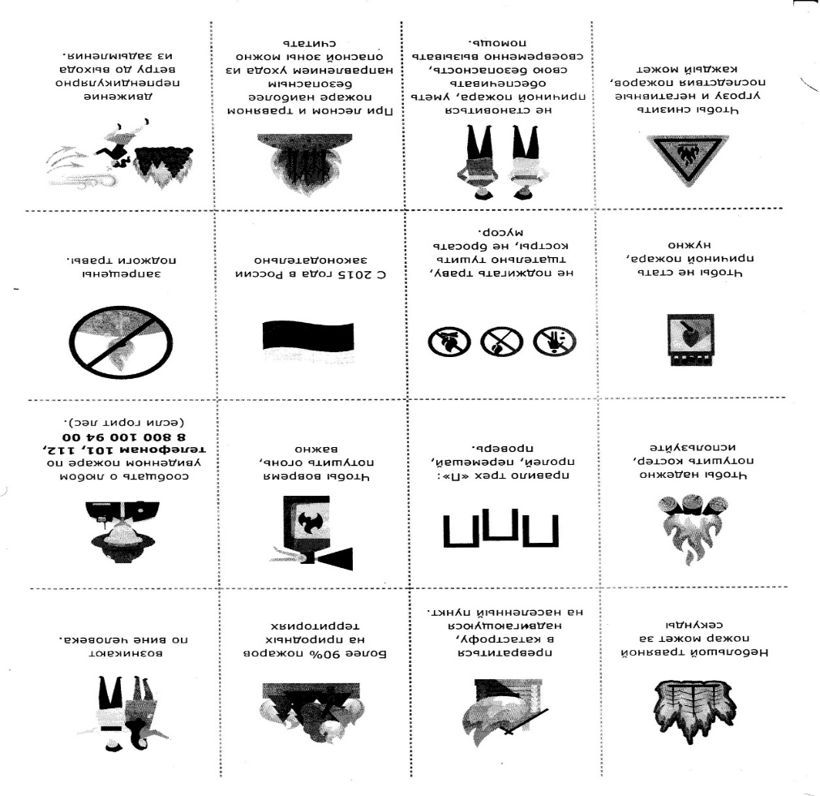

Приложение 5
Верю, не верю!
1.Верите ли вы, что первой пионеркой в округе была жительница Боханского района?
( Да, первую пионерку из округа, которая в августе 1929 года была делегатом на 1-м Всесоюзном слете пионеров в Москве звали Ира Бардамова из улуса Онгосор Боханского района)
2.Верите ли вы, что первый трактор в районе назывался «Фордзон»?
(В 1926 году в коллективном хозяйстве «Шунтинская коммуна» (Боханский аймак), появился первый в округе трактор «Фордзон»)
3.Верите ли вы, что название «Бохан» произошло от бурятских слов боохан, боо – «шаман», а вторая часть слова хан – «царь», «владыка».
(ДА)
4.Верите ли вы, что Боханский район был образован в феврале 1922 года? (НЕТ. 9 января 1922 г)
5.Верите ли вы, что в состав Боханского района входит 13 муниципальных образований? (ДА)
6.Верите ли вы, что рыба налим – тотем племени булагатов? (НЕТ. Бык, Буха-нойон)
7.Верите ли вы, что иглу – это жилище бурят, построенное из глыб снега? (НЕТ. Это жилище эскимосов)
8.Верите ли вы, что с 1828 по 1872 год в Олонках жил на поселении «первый» декабрист Владимир Федосеевич Раевский? (ДА)
9. Верите ли вы, что командиром первого бурятского партизанского отряда был Балтахинов Павел Сергеевич? (ДА)
10. Верите ли вы, что лазуревая перевязь на гербе Боханского района символизирует реки Ангару и Иртыш (НЕТ. Реку Иду)
11.Верите ли вы, что традиционный бурятский танец называется ёхор» (ДА)
12. Верите ли вы, что название деревни Скороход происходит от названия Ленинградской обувной фабрики? (ДА)
Таблица для ведущего
Вопрос | 1 | 2 | 3 | 4
1
2

3

4
5
6

7

8
9
10
11
12

Приложение 6
Станция литературная
1. Придумать прилагательные к первым буквам слова « Бохан».
2. Сочинить четверостишие, про Боханский район, используя слова: Бохан, Чингиз Хан, Новая Ида, Хандагай, Заглик, Ода, Род, Родина, Река, Ида

Приложение 7
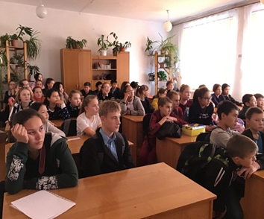
Подведение итогов
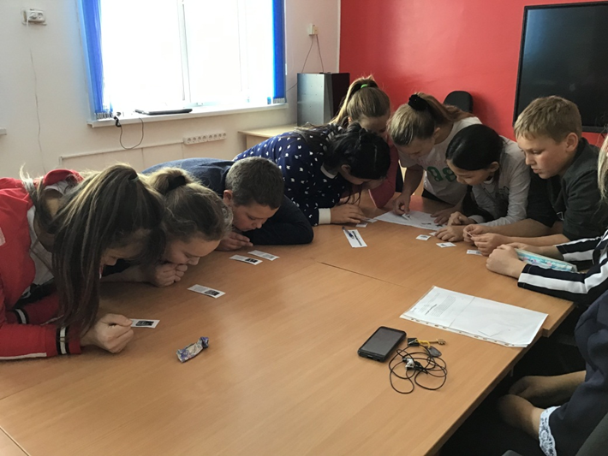
Ход игры.
